
C001 - 7/2025 - Turkish | Türkçe - Yalnızca örnek mektup
Bu testi yapın ve 2 hafta içinde veya mümkün olan en kısa sürede geri gönderin

<Ad>, ücretsiz bağırsak tarama testinizi yaptırmanın zamanı geldi.

Her 2 yılda bir bağırsak tarama testi yaptıran milyonlarca Avustralyalıya katılın
- Bağırsak kanseri meme, cilt veya prostat kanserinden daha fazla can almaktadır ve en büyük risk faktörü yaştır.
- Belirtiler veya ailede bağırsak kanseri öyküsü olmadan da gelişebilir, bu nedenle kendinizi zinde ve sağlıklı hissetseniz bile test yaptırmanız önemlidir.
- Erken teşhis edilmesi halinde bağırsak kanseri vakalarının %90'ından fazlası başarıyla tedavi edilebilmektedir.
Test hızlı, temiz ve yapması kolaydır
Ayrıntılı talimatlar da dâhil olmak üzere ihtiyacınız olan her şey setin içinde bulunmaktadır.
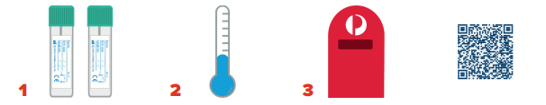
2 ayrı dışkıdan 2 küçük örnek alın. | Örneklerinizi serin  bir yerde saklayın. Dondurmayın. | Örneklerinizi  bize geri gönderin. | Testin nasıl yapılacağına dair bir video izlemek için bu karekodu taratın.

Sonuçlarınız, örneklerinizi bize gönderdikten 4 hafta sonra size ve doktorunuza postayla gönderilecektir.
Testi yapmayı unutmayın. Bu mektubu buzdolabınıza asın ve setinizi tuvaletin yakınına koyun

Bağırsak kanseri taraması hakkında daha fazla bilgi için
www.health.gov.au/nbcsp adresini ziyaret etmek için bu karekodu taratın
Ulusal Kanser Tarama Kaydını www.ncsr.gov.au adresinden ziyaret edin veya 1800 627 701 numaralı telefonu arayın
Kişisel bilgilerinizi nasıl kullanıyoruz: www.ncsr.gov.au/privacy

